

10 ARALIK DÜNYA İNSAN HAKLARI GÜNÜ

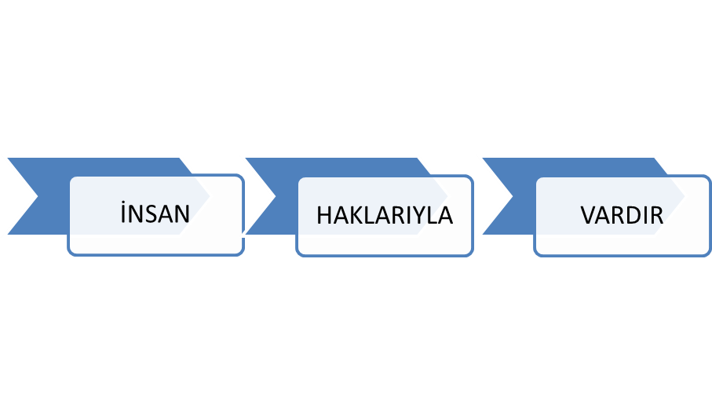

HATAY İL İNSAN HAKLARI KURULU

**Adres ve İrtibat Bilgileri**

►Hatay Valiliği Hukuk İşleri Şube Müdürlüğü

►Kışlasaray Mah. Vilayet Cad. (B Blok) Zemin kat Hukuk İşleri Şefliği 9 No’lu oda

***İnternet adresi:***

***www.hatay.gov.tr*** *>T.C. Hatay Valiliği>Linkler > İl İnsan Hakları Kurulu Başkanlığı*